## P2x项目 【配置方法】

1. **使用工具及软件**
2. Jdk1.6
3. Tomcat6
4. Play1.2.7
5. Git
6. 使用到的文档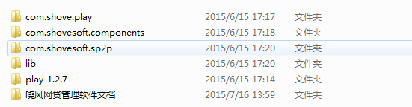

【需要创建git账户才能下载项目】

[http://blog.csdn.net/hustpzb/article/details/8230454/]

**---🡪**ssh-keygen -t rsa -C “[账号]”

**---🡪**按3个回车，密码为空

1. **加载项目**

最好使用git服务器，从git服务器下载。

地址：[git@101.200.179.11:/home/gitrepo/p2x.git](mailto:git@101.200.179.11:/home/gitrepo/p2x.git)

使用eclipse导入

1. 再eclipse里 右键导入【import】
2. 如果有git 则使用git

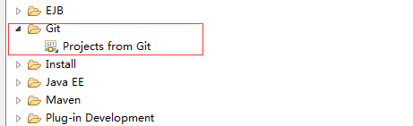

1. 添加git路径

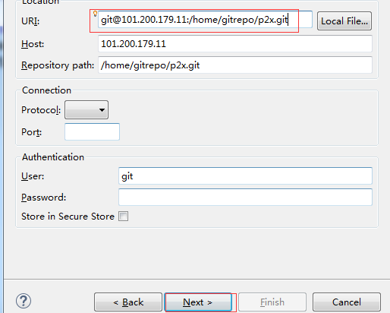

1. 如果需要输入密码 则输入之前【生成秘钥时输入的密码】

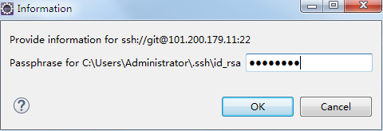

1. 正常情况下【然后选择next】

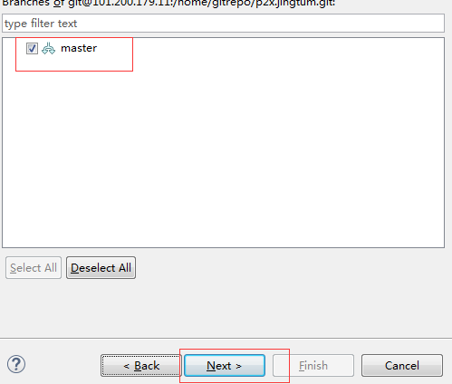

1. 选择项目的存放地址【本地仓库】，最好不要移动项目的位置，以免出现不必要的麻烦【next】

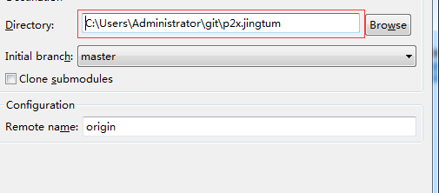

1. 现在等待项目从git服务器下载完。结束后，本地即存在项目源文件，开始将项目加载到eclipse工作空间，选择对应的选项，【next】

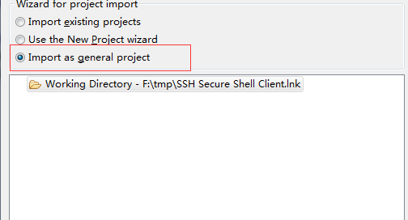

F． 在加载完毕之后，会有报错，先找个【java项目】复制[.classpath][.project]

文件 到当前项目的根目录下，【需要刷新】

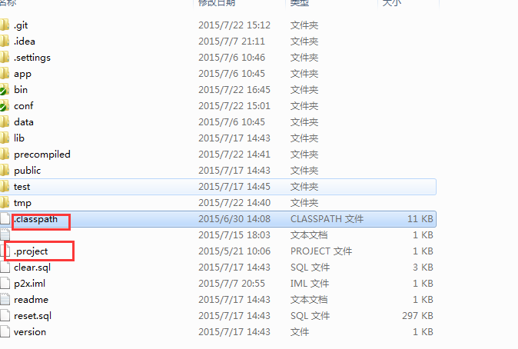

1. 通过项目右键【build path】 将错误的jar 删除【使用jdk1.6，tomcat6】

H．接下来就是添加jar包，先把p2x项目自带的lib下的jar包加载

I． 加载play中的jar包，将play---->framework-🡪lib 中的所有jar包加入项目

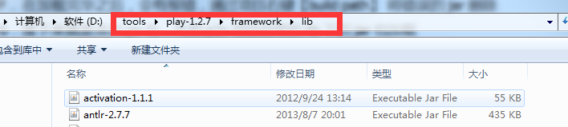

J． 还需要加入额外的jar包，将文档中的lib内的jar包，全部加载，

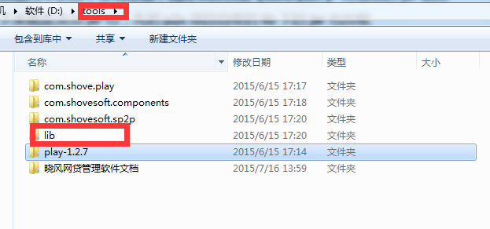

K． 可将tool里面的com.shovesoft.sp2p项目lib中的jar也加入项目

3.  **编译项目**

成功标志：【have fun！】

C: >play war D:\git_source\p2x -o D:\server\apache-tomcat6\webapps\p2x

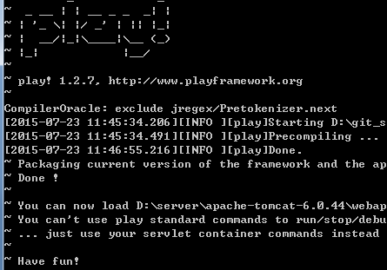

配置过play的环境变量 ：

win+r 🡪cmd 进入命令窗口

输入【 play war [p2x项目路径] -o [生成war的位置] 】 运行

如果直接生成到tomcat -🡪webapps 下的话，只要不编译报错，即可直接启动

如果没有，要把生成的项目拿到tomcat的下面 ，再启动，

没有配置过play环境变量：

win+r 🡪cmd 进入命令窗口

通过命令 将位置移动到，play存放的文件夹没，再执行上面的操作

配置环境变量：

再系统变量path变量的值后面追加 play的存放路径

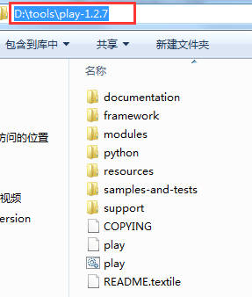

项目报错：

1. 内存溢出，需要在环境变量内配置一个java 选项的变量【具体内存大小根据当前电脑的大小决定，自行设定】

JAVA_OPTS = -server -Xms800m -Xmx800m -XX:PermSize=64M -XX:MaxNewSize=256m -XX:MaxPermSize=1024m

1. 完全报play框架错误，只需重新编译即可